ВНИМАНИЕ!!!
17.01.2018 г. в 02:12 (время местное) на телефон диспетчера ПСЧ-45 (по охране с.Оса) ФГКУ «12 отряд ФПС по Иркутской области» от очевидца гр-на Гелешева А.А. поступило сообщение о пожаре в летней кухне расположенной по адресу: Иркутская область, Осинский район, с.Оса, ул.Свердлова, 27.
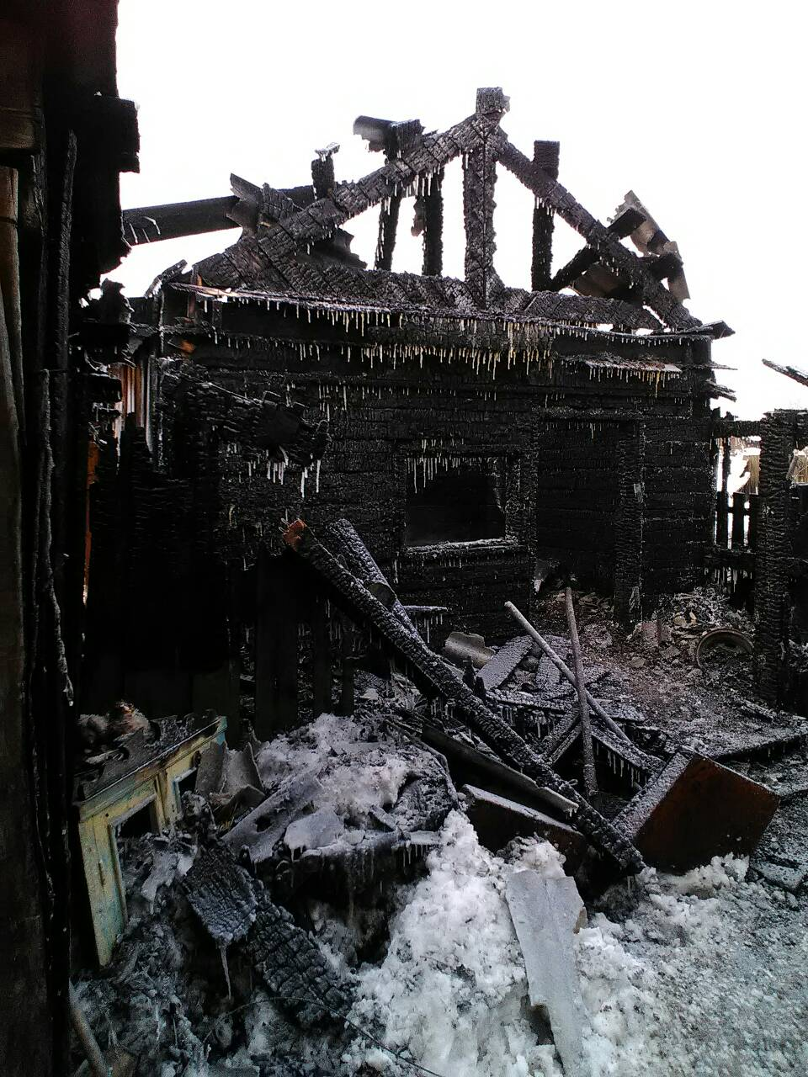
В результате пожара летняя кухня внутри выгорела полностью, произошло обрушено кровли, площадь пожара составила 16 кв.м. Размер ущерба устанавливается. Развитию пожара способствовало позднее сообщение о пожаре.
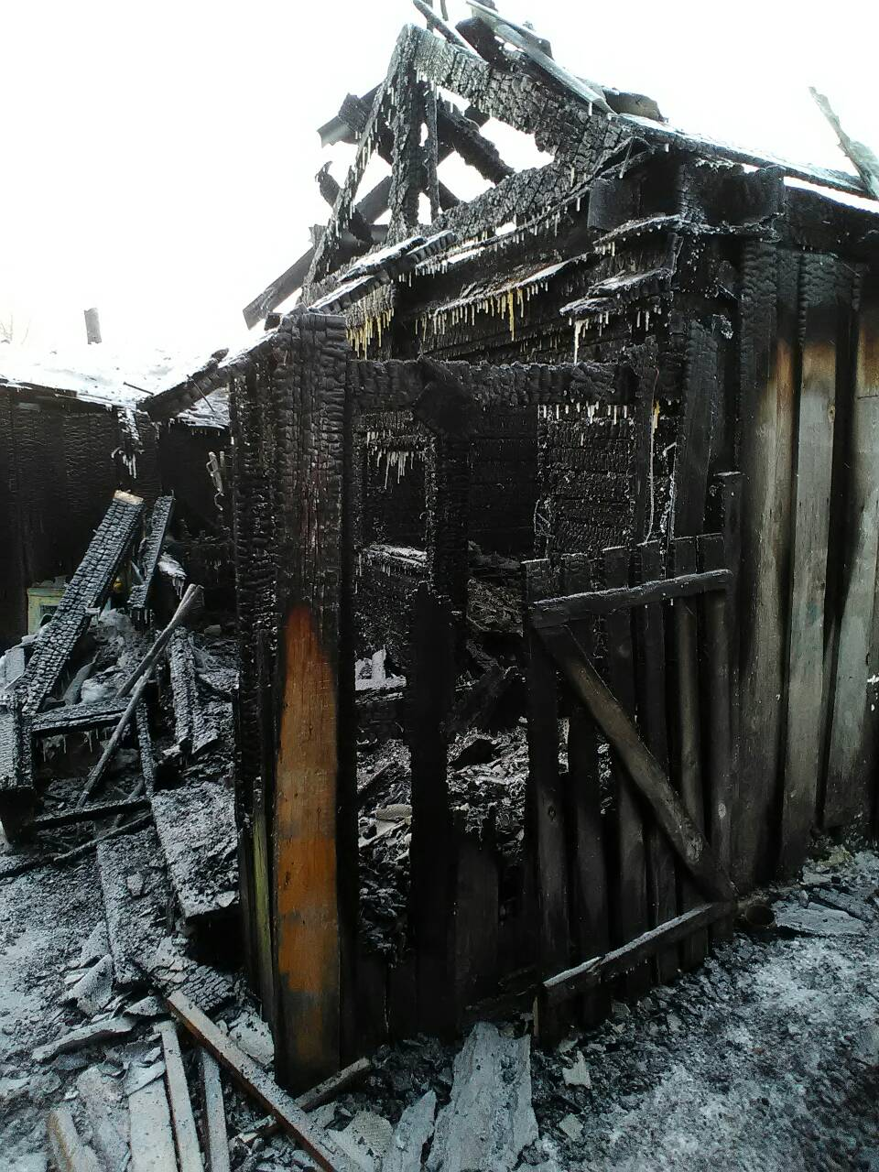
При разборе завалов в 02:47 на полу было обнаружено тело погибшего мужчины. В настоящий момент по факту пожара проводится доследственная проверка, причина пожара устанавливается.
Отдел надзорной деятельности и профилактической работы по Усть-ордынскому Бурятскому округу просит население Боханского района внимательно относиться к требованиям пожарной безопасности, а также рекомендует установить Дымовые пожарные извещатели с GSM-оповещением на мобильный телефон владельца. При задымлении отправляет SMS и делает дозвон. Автономное питание-до 3 лет, до 6 тел. номеров -для оповещения, встроенная сирена 85 дБ. Солидарная работа-клеммы для подключения до 10 шт.автономных извещателей ИП212-63А, позволяет увеличивать площадь покрытия.
С наступлением холодного времени года особое внимание обратить на эксплуатацию печного отопления и нагревательных электроприборов. Не допускать эксплуатации печей с имеющимися повреждениями, а также нагревательных электроприборов кустарного изготовления»

